**LAPORAN PENGEMBANGAN**

**GAME PLATFORMER BERGENRE ACTION**



**Oleh :**

**NAMA : Muhammad Luthfi**

**NIM : A11.2018.10943**

**Kelm : A11.4508**

**PROGRAM STUDI TEKNIK INFORMATIKA**

**FAKULTAS ILMU KOMPUTER**

**UNIVERSITAS DIAN NUSWANTORO**

**2022**

**DAFTAR ISI**

**TENTANG GAME** 3

**1.1** **Deskripsi** 3

**DETAIL PENGEMBANGAN APLIKASI** 4

**2.1** **Flow Chart** 4

**2.2 Class Diagram** 5

**2.3 Screenshot Lengkap** 6

**REFERENSI** 8

# **TENTANG GAME**

## **Deskripsi**

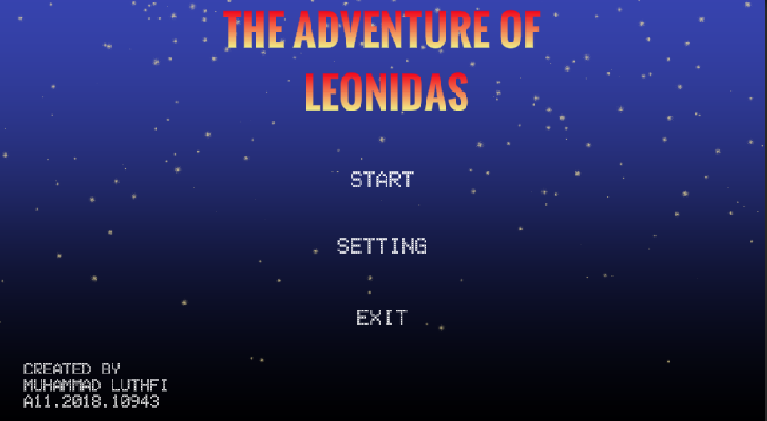

**Platform games**atau sering juga disebut dengan ***jump*** ***and run games***, adalah sebuah **subgenre dari action game**di mana pemain harus menggerakkan karakter dari satu titik ke titik lain di suatu arena.

Genre [*game*](https://esportsnesia.com/category/game)*platformer*dicirikan dengan desain berupa medan yang tidak rata dan platform-platform dengan level ketinggian berbeda. *Game* ini bergantung pada kemampuan karakter untuk melompat atau memanjat untuk mencapai titik tertentu dan meraih *goals*.

Game berjudul **THE ADVENTURE OF LEONIDAS** ini berceritakan tentang Leonidas (sang naga) yang melaksanakan tugasnya dalam menemukan harta karun, ia harus menyelesaikan quest/ rintangan dengan level yang berbeda beda. Ia juga hanya diberi kesempatan (Lifetime) sebanyak 3X. Jika Leonidas kehabisan lifetime nya maka ia akan Mati dan Game Selesai

# **DETAIL PENGEMBANGAN APLIKASI**

## **Flow Chart**

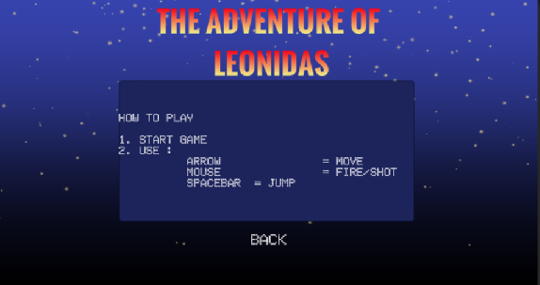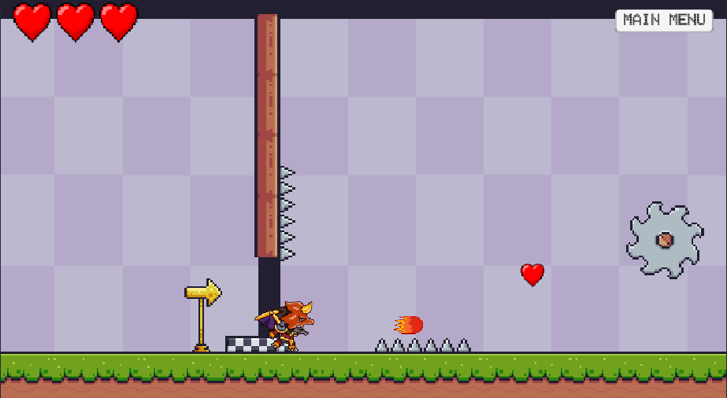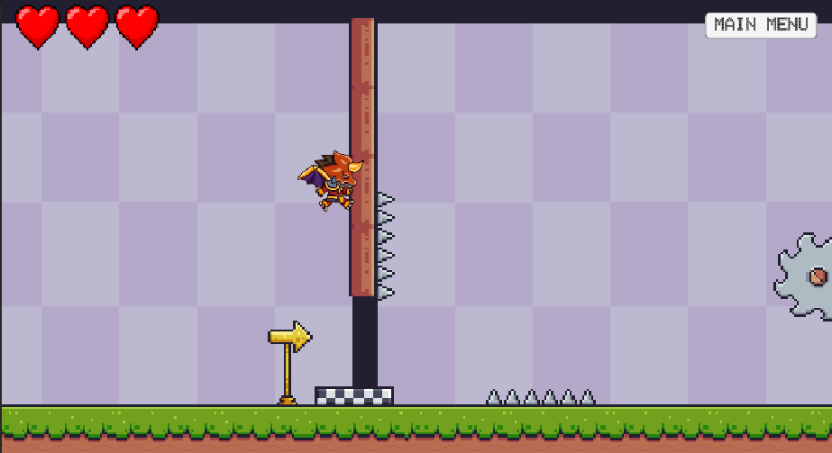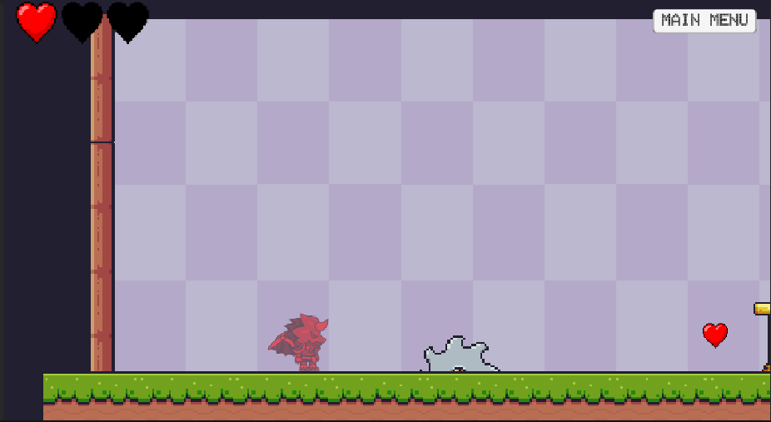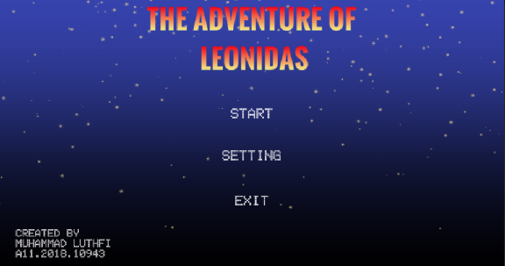

## **2.2Class Diagram**

|  |
| --- |
| **Player** |
| +Run()  +Jump()  +Attack()  +Health()  +Hurt()  +Die() |

|  |
| --- |
| **Enemy** |
| +Speed()  +Movement Distance()  +Damage |

|  |
| --- |
| **HealthBar** |
| +PlayerHealth()  +TotalHealth Bar()  +CurrentHealth Bar() |

|  |
| --- |
| **Health** |
| +HealthValue() |

**2.3 Screenshot Lengkap**



Halaman Awal dalam Game yang memuat Main Menu :

* START : Memulai Game
* SETTING : Tutorial Game / How To Play
* EXIT : Keluar dari Game

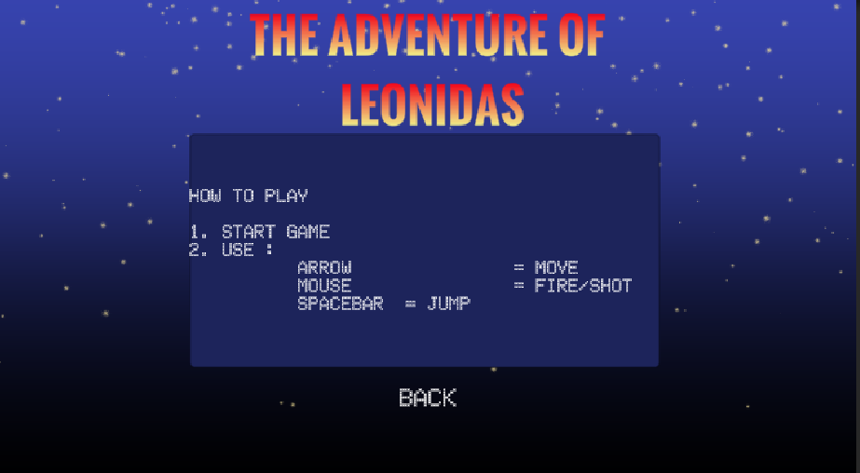

Merupakan Bagian dari SETTING yang berisi cara memainkan game tersebut, seperti pada gambar di atas.

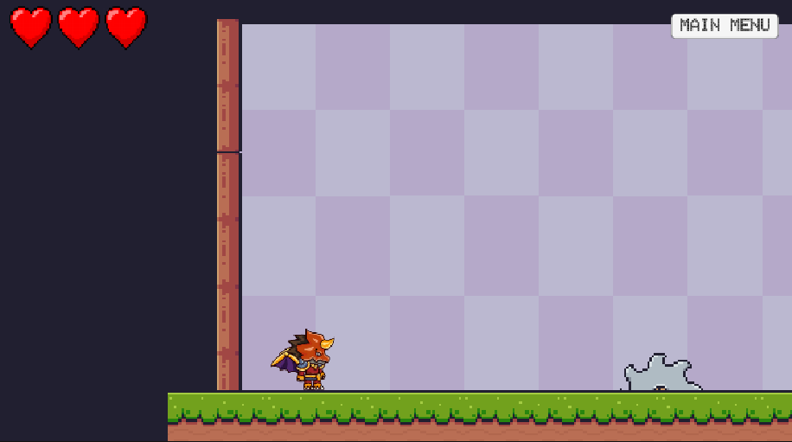

Tampilan Awal pada saat memulai Game. Disediakan 3 Healthbar sebagai nyawa Leonidas untuk melewati rintangan. Untuk bergerak menggunakan *Keyboard Arrow* kiri dan kanan



Gambaran saat lompat/Jump dengan menggunakan *spacebar*. Leonidas dapat lompat tinggi bahkan menempel di dinding guna melewati rintangan yang sulit.



Gambaran Leonidas menembakkan bola api/Attack ke musuh dengan menekan klik kiri pada *mouse*



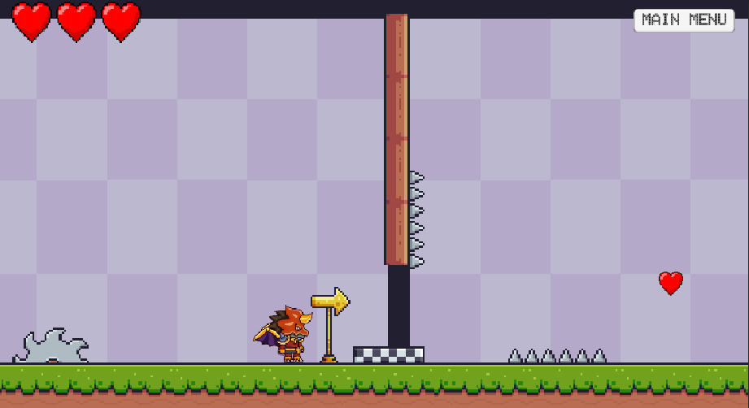Gambaran Leonidas saat terkena musuh/Enemy tubuhnya kesakitan dan HealthBar di pojok kiri berkurang 1 setiap terkena serangan.

Gambaran saat Leonidas mengambil Health dan HealthBar akan bertambah 1 setiap mengambil 1 Health hingga penuh maksimal 3

# **REFERENSI**

* <https://youtu.be/zPPcjRndM4A> Gambaran Project
* [nickbota (Pandemonium) / Repositories (github.com)](https://github.com/nickbota?tab=repositories) Sourcode Project
* <https://www.youtube.com/watch?v=wJNPhrBcXbU> Tutorial Main Menu
* Tutorial yang diajarkan oleh dosen *Game Pemrograman*